МКДОУ д /с.
«Салам.»
Праздник веселый нам Осень принесла
Сценарий праздника для детей младшего дошкольного возраста .

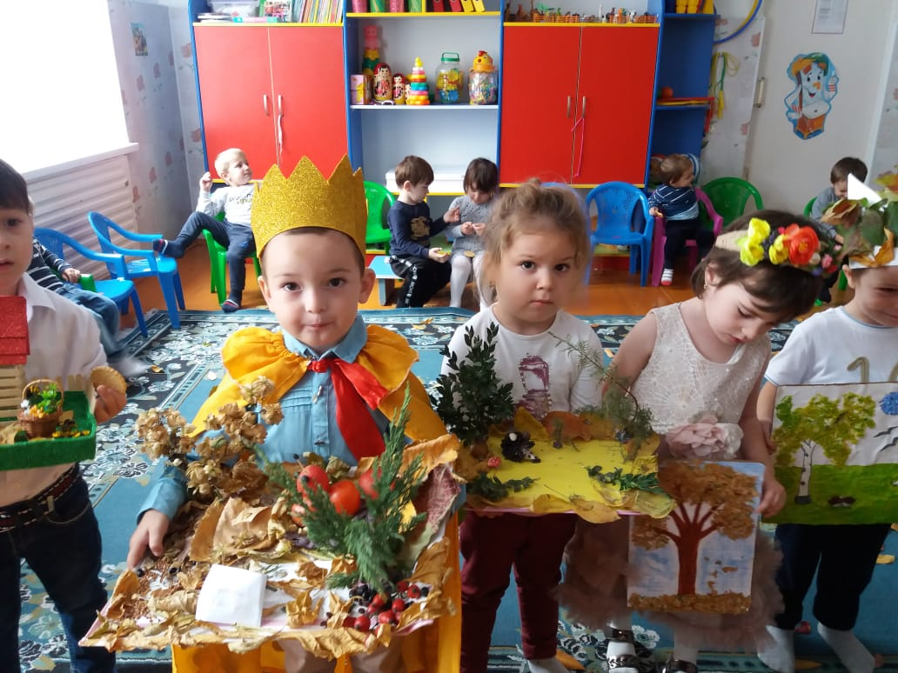

Воспитатели : Саидмагомедова Айшат
Первой катег. Хабибова Маржанат.

2018 г

Детские поделки к осеннему празднику.

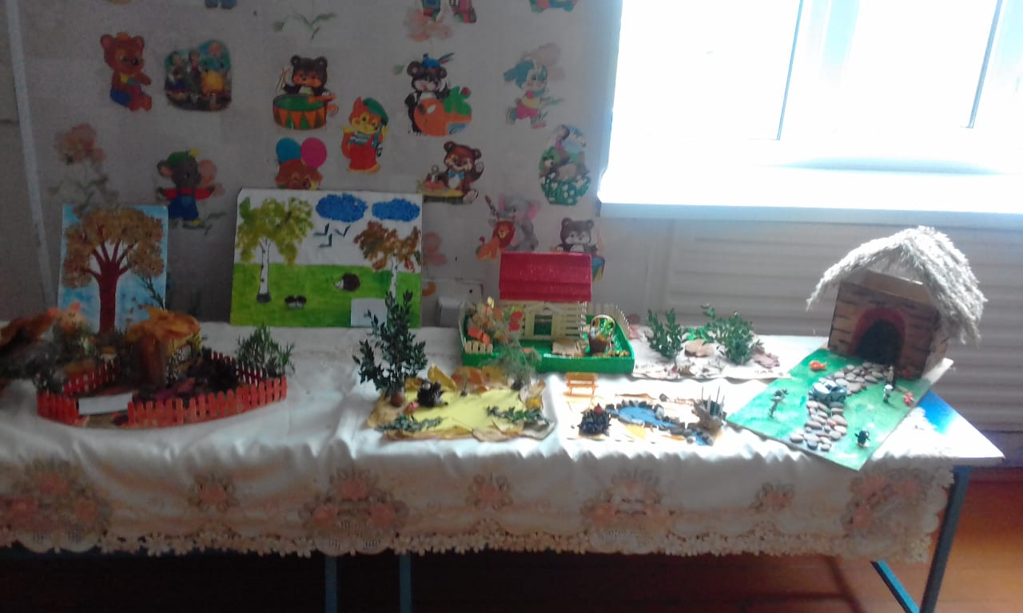

Под музыку дети входят с листочками в руках и встают на ковре.

Вед.: жаль, что лето миновало.
Жарких дней нам было мало.
Лето было, да прошло –
Время осени пришло.
Кружит листики ветер осенний,
А они все летят и летят,
Будто в теплых краях вместе с птицами
До весны отогреться хотят.
Дети исполняют танец с листочками.
По окончании музыки они приседают, кладут листочки на пол и убегают на стульчики.

Вед.: ветер листики кружил
И на землю уронил.
Мальчики пойдут гулять
И листочки собирать.

Мальчики собирают по залу листочки под музыку «Погуляем»

Вед.: как красиво в нашем зале,
Всех на праздник мы позвали.
Будем в гости Осень ждать,
С нею петь, плясать, играть.

Под музыку в зал входит Осень.
Осень.: здравствуйте, мои друзья!
Знайте, Осень – это я.
Сколько вижу я детей,
Сколько вижу я гостей.
Все кругом я нарядила,
Темный лес озолотила.
И вас всех, мои друзья,
Приглашаю в гости я!

Вед.: Ребята, Осень пригласила нас в гости к себе в лес! Примем приглашение?
Тогда скорее за руки беритесь,
В круг веселый становитесь.
Пойдем в осенний лес,
Где ожидает нас множество чудес.

Дети встают в хоровод вместе с Осенью и под музыку «Мы едем, едем, едем.» идут по залу, выполняя простые ритмические движения на припев.

Осень: Вот мы и в лесу, посмотрите, какая красота. Красные, желтые листочки на деревьях я развесила как украшения. (показывает на атрибут леса)

Вед.: мы, Осень, о тебе много стихов знаем и сейчас их тебе расскажем.
1Марьям: осень на дорожке
Промочила ножки,
Листья подхватила,
В танце закружила.
2Хадижа: листик желтый,
Листик красный,
Листья расписные.
Вот коричневый, зеленый,
Листики сухие.
3Мухаммад.: по дорожкам ходит осень,
В рыже-красном сарафане,
А над нею неба просинь
С кучевыми облаками.
4 Асияна.: праздник осенью в лесу,
И светло, и весело!
Вот какие украшенья,
Осень здесь развесила.
Каждый листик золотой,
Маленькое солнышко –
Соберу в корзину я,
Положу на донышко.
5 Джафар.: ветер с листьями играет,
Листья с веток обрывает,
Листья желтые летят,
Прямо под ноги ребят!

Осень: Ай, да молодцы, ребята, про меня – волшебницу – рассказали.
Кто-то скачет к нам еще
По лесной лужайке,
Длинноухий, быстроногий,
Кто же это?
Дети: Зайка.
Осень: только он очень трусливый, всех боится. Давайте его позовем.

Дети зовут зайку.

Зайка выбегает и становится на ковре к детям.

Зайка: Здравствуйте, ребятишки,
Девчонки и мальчишки,
С вами я хочу резвиться,
Песни петь и веселиться.
Вед.: пляшет зайка на лугу
И играет во дуду.
Зайка: во дуду играю,
Деток потешаю.
Вед.: знать, сейчас пришла пора
Поплясать нам, детвора.

Дети становятся парами и танцуют танец «Разноцветная игра»

Вед.: снова зайка на лугу заиграл во дуду,
Но дудка больше не играет,
Заяц деток догоняет,
1,2,3 не зевай, поскорее догоняй.

Зайка догоняет детей, те убегают на стульчики. Под музыку входит лиса с корзинкой в руках. Она ставит корзинку и танцует маленький танец. Зайка в это время убегает.

Лиса: я веселая лиса,
Всему свету я краса.
Я тут рядом пробегала,
Ваши песни услыхала.
Вкусно пахнет тут зайчишкой, где он?
Покажите мне малышки.
Осень: очень сладко ты, лиса, поешь.
Что в корзинке ты несешь?
Лиса: я хитрющая лиса,
Грибы в корзинке принесла.
Вед.: мы грибочки возьмем,
С ними мы играть пойдем.

Лиса помогает расставить грибочки по залу, дети собирают грибочки в корзинку.

Лиса: весело мне с вами, но мне пора:
Тучки собираются,
Дождик начинается. (звучит музыка дождя)
Вед.: зонтик поскорей раскроем,
От дождя себя укроем.
Все под зонтик поскорей,
Не намочит дождь детей.
Дети играют в игру «Солнышко и дождик»
Осень: Дождик, дождик,
Кап, да кап
Ты не капай долго так.
Мы по лесу идем-
Песню весело поем.

Дети исполняют песню «Дождик» (стоят на ковре лицом к родителям)
Осень: Уговорили мы дождик своей песенкой, перестал он капать.
Что ж, ребятки вы сидите?
Ну-ка, ножки покажите,
Как умеете танцевать,
Надо всем нам показать.
Танец-песня «Осень, осень наступила…»
Осень: у меня на плечах волшебный платок.
Платок разноцветный расписной,
Необычный, непростой,
Предлагаю вам, друзья,
Поиграть с платочком я!
Хотите? Тогда выходите!
Проводится игра с платочком.
Звучит веселая музыка, дети бегом передвигаются по залу, музыка заканчивается – дети садятся и закрывают глаза ладошками. Осень обходит детей и накрывает одного платком, приговаривая слова:

Раз! Два! Три!
Кто же спрятался внутри?
Не зевайте, не зевайте,
Поскорее отвечайте.

Игра проводится три раза, в последний раз осень накрывает корзинку с яблоками.

Вед.: все ребята тут. Кто же спрятался?
Осень: мы платочек поднимаем,
Что под ним, сейчас узнаем.
Что же это? Гостинцы мои!
Осень угощает детей.
Осень: Очень весело мне было!
Всех ребят я полюбила,
Но прощаться мне пора.
Что поделать, ждут дела
До свиданья, детвора.
Вед.: а нам пора домой, угощаться вкусными гостинцами Осени.
Дети и взрослые выходят из зала.

